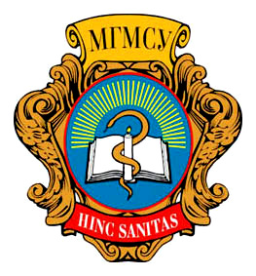
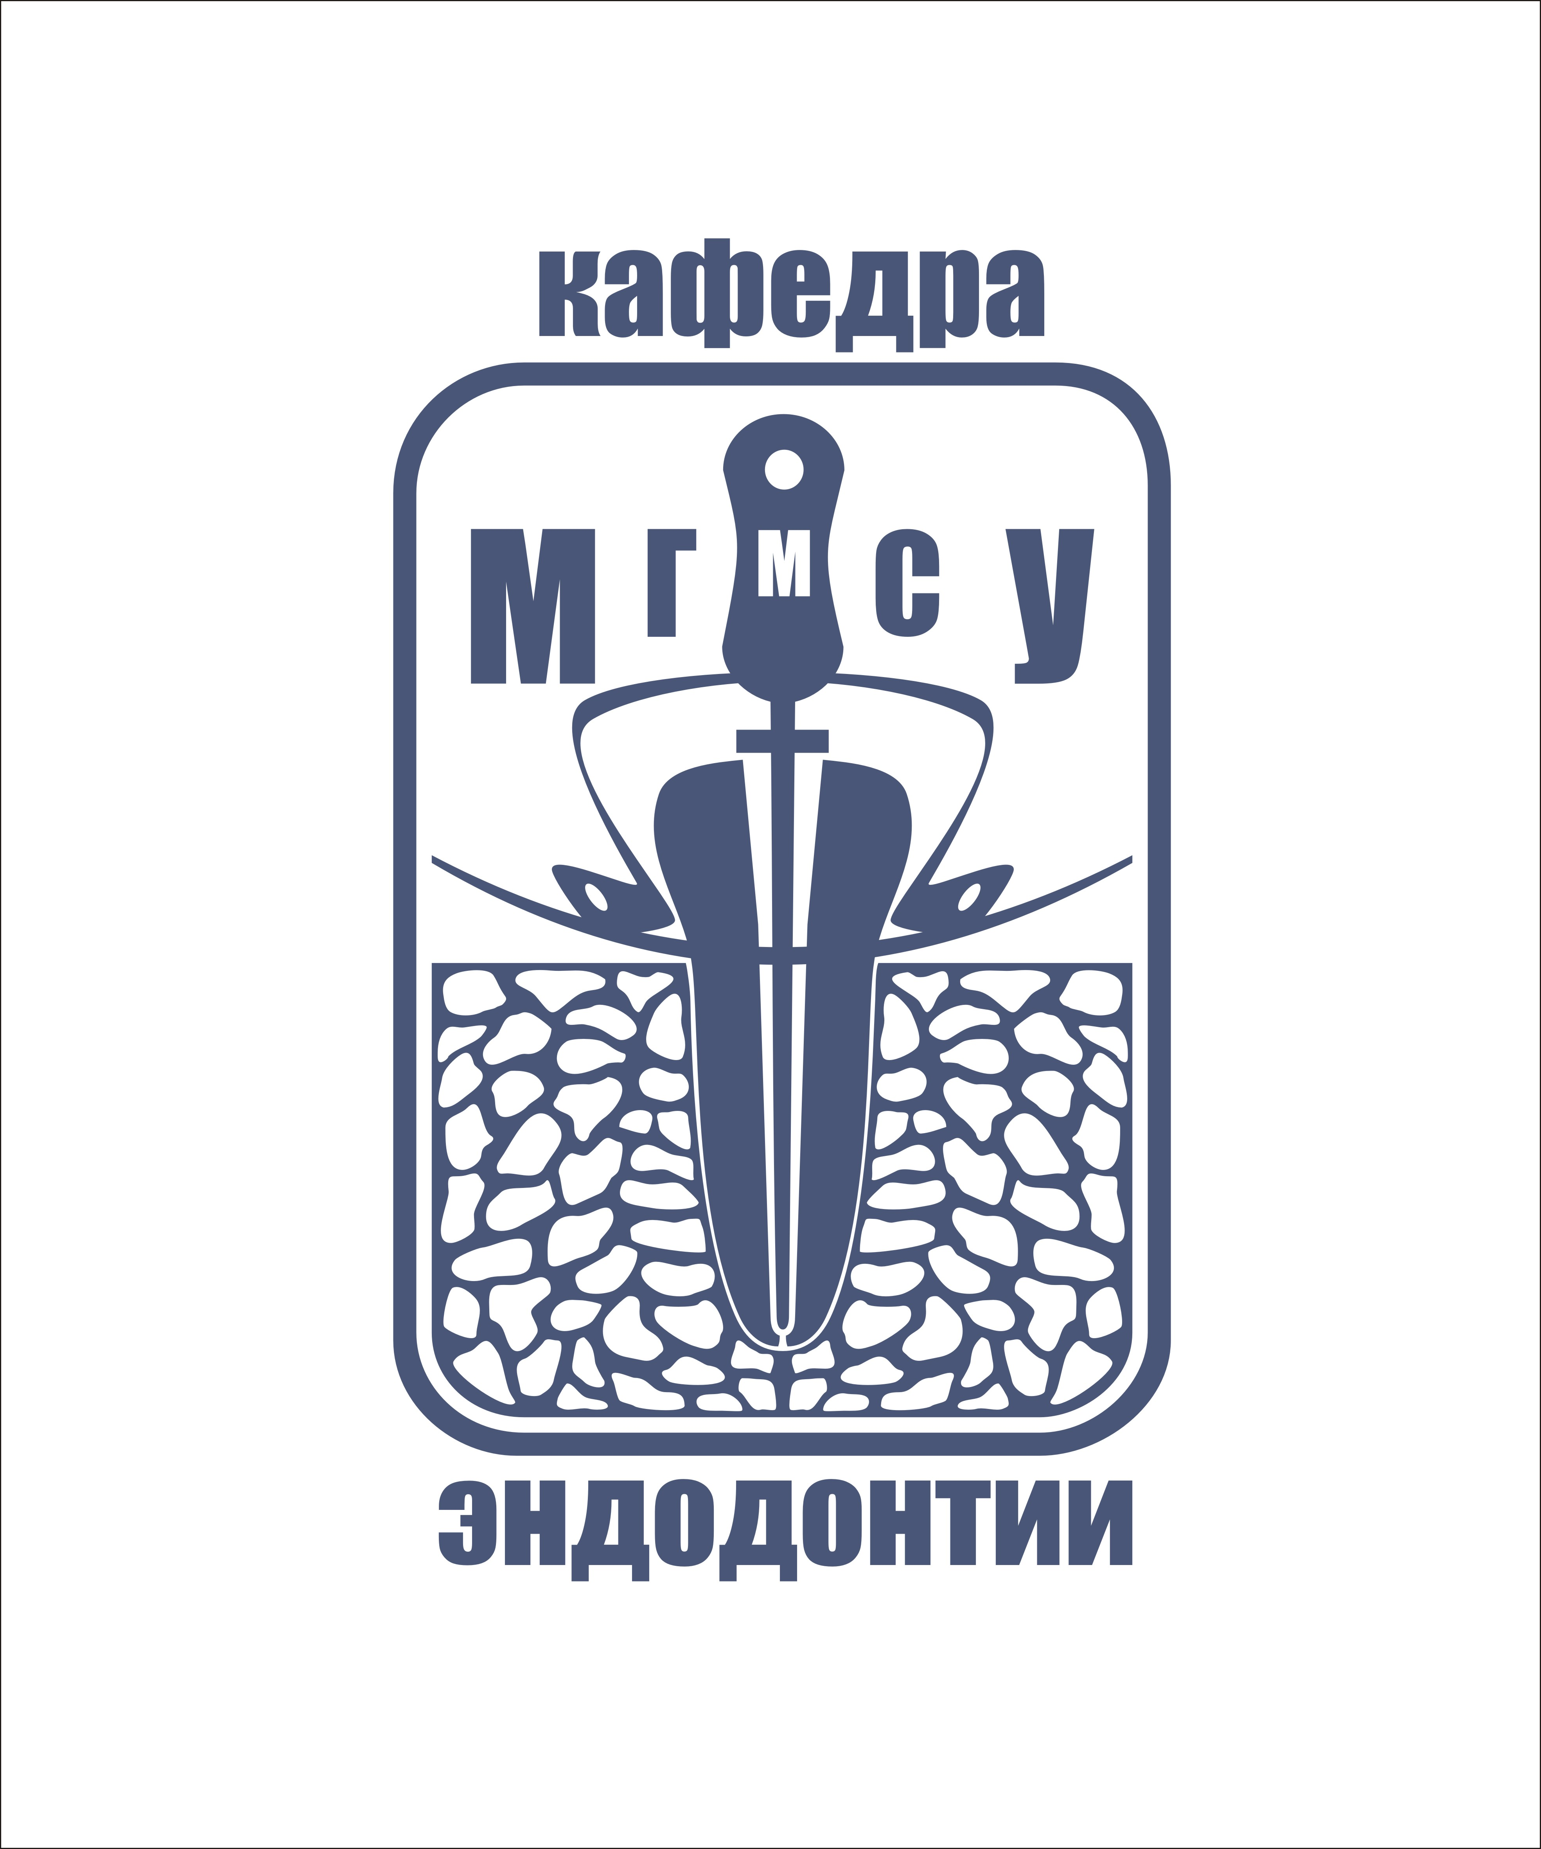
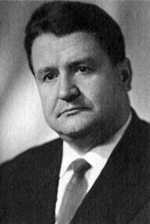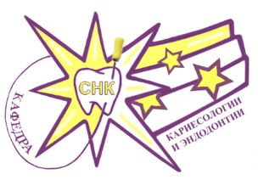
НАВСТРЕЧУ 95 - ЛЕТИЮ
МГМСУ ИМ. А.И. ЕВДОКИМОВА
Стоматологический форум молодёжной науки: олимпиады, конференция
Научно-практическая конференция молодых учёных
МГМСУ им. А.И. Евдокимова
«Современные технологии в стоматологии»,
посвященная 95-летию со дня рождения профессора М. И. Грошикова
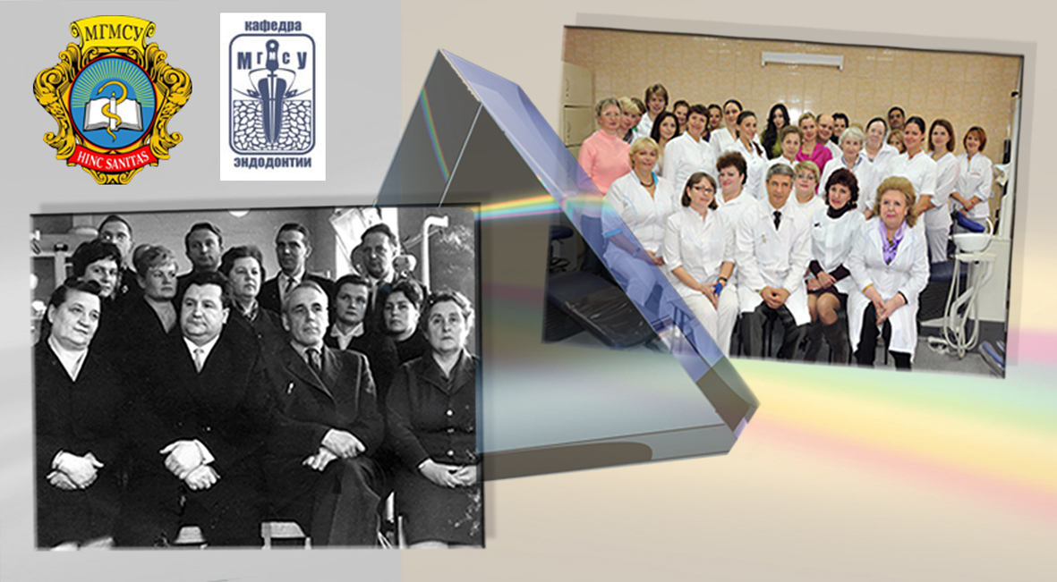

Москва
9 декабря 2016 год

Оргкомитет конференции:
Митронин А.В. - Заслуженный врач РФ, д.м.н., профессор, зав. кафедрой кариесологии и эндодонтии МГМСУ им. Евдокимова А.И. (председатель)
Ульянова Т.В. - Заслуженный врач РФ, Почётный доцент кафедры кариесологии и эндодонтии МГМСУ им.Евдокимова А.И.
Заблоцкая Н.В. - асс. каф. кариесологии и эндодонтии
Галиева Д.Т. - асс. каф. кариесологии и эндодонтии
Апарина Е.А. - асс. каф. кариесологии и эндодонтии
Мартынова С.А. -асс. каф. кариесологии и эндодонтии
Авакова Д.Р.- ст. лаб. кафедры кариесологии и эндодонтии
Заушникова Т.С. - аспирант кафедры кариесологии и эндодонтии

Межкафедральная научно-практическая конференция
МГМСУ им. А.И. Евдокимова
«Современные технологии в стоматологии», посвященная 95-летию со дня рождения профессора М. И. Грошикова;
50-летию кафедры кариесологии и эндодонтии МГМСУ им. А.И.Евдокимова
ПРОГРАММА
- Приветствие ректора МГМСУ им А.И.Евдокимова, член-корр. РАН, заслуженного врача РФ, главного стоматолога МЗ РФ, д.м.н., профессора О.О. Янушевича; проректора по науке МГМСУ им А.И.Евдокимова Вольской Е.А.; декана стоматологического факультета, зав. кафедрой кариесологии и эндодонтии, профессора А. В. Митронина
- Митронин А.В. - Заслуженный врач РФ, д.м.н., профессор, зав.каф. кариесологии и эндодонтии МГМСУ им. Евдокимова А.И. «Основные вехи полувековой истории кафедры: роль профессора Грошикова М.И. в ее развитии»
- Ульянова Т.В. – Заслуженный врач РФ, Почетный доцент, Фидарова К.Б., студентка 4 курса МГМСУ им. Евдокимова А.И., староста СНК «Профессор М.И. Грошиков: наука и жизнь»
Вручение сертификатов и грамот МГМСУ (итоги олимпиады и награждение победителей, награждение стипендиатов)

Доклады гостей:

- Нелюбин Д.В. - руководитель отдела клинического образования Дентсплай Сирона «Приветственное слово от партнеров «Дентсплай Сирона»».
- Приветственное слово от компании «Геософт».
- Шорина Т.В.- к.м.н., лектор фирмы «Микромега», ведущий специалист STI Дент по эндодонтии "Обоснование применения минимизации базовой последовательности инструментальной обработки при эндодонтическом лечении"
- Корчагина В. В., д.м.н., главный врач клиники детской стоматологии «Зубрёнок» - «Влияние медико-биологических факторов на риск развития кариеса у детей (на примере клинического случая)»
- Духовская Н.Е., доцент кафедры пропедевтической стоматологии «Стоматологические проявления неблагоприятных реакций лекарственных средств»
- Мамедова Л. А., профессор МОНИКИ им Владимирского «Комплексное лечение апикального периодонтита»
- Седойкин А.Г., Кисельникова Л.П. Кафедра детской терапевтической стоматологии МГМСУ им. А.И. Евдокимова
«Современная тактика эндодонтического лечения временных зубов»

Перерыв 12:30-13:00
Доклады участников:

- Сребная Е.А. - аспирант кафедры кариесологии и эндодонтии «Возможности использования метода ЯМР- спектроскопии для изучения ротовой жидкости пациентов с клиновидными дефектами»
- Заблоцкая М.В. - студентка 2 курса, Заблоцкая Н.В. - ассистент кафедры кариесологии и эндодонтии «Применение гидроксида меди - кальция при лечении гиперестезии твёрдых тканей зубов»
- Жекова А.А.- студентка 4-го курса стоматологического факультета, СНК кафедры кариесологии и эндодонтии «Апекслокатор в эндодонтии»
- Гаспарян Л. А. - ординатор 2-го года кафедры кариесологии и эндодонтии «Эволюционный сдвиг в современной эндодонтии - самоадаптирующийся файл (САФ) четвёртого поколения»
- Брюханова Д.С. - ординатор 2-го года кафедры кариесологии и эндодонтии «Современные методы реставрации и полимеризации материалов светового отверждения»
- Кумашова Р.М. - ординатор 2-го года кафедры кариесологии и эндодонтии «Часто встречаемые ошибки в практике стоматолога – эндодонтиста»
- Албаков У.С-М. -ординатор 2-го года кафедры кариесологии и эндодонтии «Использование операционного микроскопа в эндодонтии»
- Заушникова Т.С. - аспирант кафедры кариесологии и эндодонтии «Современная методика ирригации системы корневых каналов»
- Задуров С.И.- аспирант кафедры кариесологии и эндодонтии «Особенности эндодонтического этапа в комплексном стоматологическом лечении пациентов с вегетативной патологией»
- Корчагина М.А. - студентка 4-го курса МГМСУ «Определение задач исследования по изучению инструментального метода удаления смазанного слоя в эндодонтическом лечении"
- Бобровская А.С. - аспирант кафедры кариесологии и эндодонтии «Секреты фиксации стекловолоконных штифтов»
- Останина Д.А. студентка 4-го курса МГМСУ «Феномен регенерации пульпы - миф или реальность»
- Ерганова О.И. аспирант кафедры пародонтологии – «Клинико-функциональные особенности твёрдых тканей и пульпы зуба у пациентов пожилого и старческого возраста»
- Фидлер Т.В. ординатор 2-го года кафедры профилактики стоматологических заболеваний –«клиническое применение метода инфильтрации для лечения кариеса проксимальных поверхностей зубов»
- Дарсигова З.Т. аспирант кафедры кариесологии и эндодонтии – «Современный взгляд на гистопатологию эрозии зубов»
Обсуждение. Подведение итогов. Выдача сертификатов.
Декан стоматологического факультета МГМСУ им. А.И. Евдокимова, заведующий кафедрой кариесологии и эндодонтии, заслуженный врач РФ, д.м.н., профессор А.В. Митронин
Стендовые доклады:

- Митронин А.В., Заблоцкая Н.В., Ульянова Т.В., Фидарова К.Б., Копьёва Е. «95 лет профессора М.И. Грошикова»
- Постная Н.В. студ.3 курс стом.факультет
«Реставрация зубов жевательной группы с применением композитных материалов нового поколения»
- Заблоцкая М.В. студ.2 курс стом.факультет
«Признаки редукции зубочелюстной системы на примере латеральных резцов верхней челюсти»
- Корчагина М.А. студ. 4 курс стом.факультет
«Реставрация зубов фронтальной группы»
- Корчагина М.А. студ. 4 курс стом.факультет
«Реставрация зубов композитными материалами»
- Жекова А.А. студ. 4 курс стом.факультет
«Фотоактивируемая терапия в эндодонтическом лечении апикального периодонтита»
- Ksenija Matsepuro, Alexander Mitronin.
Moscow State Medical Stomatological University, Dept. of Endodontics. «The clinical case of treatment of apical granuloma patient with arterial hypertension: a case report»

Олимпиада "Эндодонтия"
6 декабря 2016 г
Начало в 10:00
Место проведения: г. Москва, Духовской переулок , дом 17
«Dental work shop»
Участники олимпиады по эндодонтии:

ординаторы
1. Босенко Алена Олеговна, ординатор 2 года
2. Дзиова Зарина Асланбековна, ординатор 1 года
3. Байтокова Аминат Джашарбековна, ординатор 1 года
4. Лаврентьева Анастасия Витальевна, ординатор 2 года
5. Гаева Мариам Шамилевна, ординатор 1 года
6. Муравьева Полина Сергеевна, ординатор 2 года
7. Брюханова Дарья Сергеевна, ординатор 2 года
_____________________________________________________________

студенты
8. Хворостенко Олеся Александровна, студентка 4 курс
9. Жекова Анастасия Ангеловна, студентка 4 курс
10. Останина Диана Альбертовна, студентка 4 курс
11. Фидарова Катерина Болатовна, студентка 4 курс
12. Величко Евгений Александрович, студентка, 4 курс

Состав экспертной комиссии:
1. Митронин А.В.- Заслуженный врач РФ, заслуженный стоматолог, профессор, член федерального жюри СтАР по эндодонтии, член IFEA, ESE (председатель)
2. Галиева Д.Т.- ассистент, бронзовый призер России "Эндодонтическое мастерство" 2016 г, член IFEA, ESE (зам. председателя)
3. Заушникова Т.С. – аспирант, Чемпион России «Эндодонтическое мастерство» 2016 г
4. Бобровская А.С. – аспирант, серебряный призер России «Эндодонтическое мастерство» 2016 г
5. Кузнецов Д.М.- врач-стоматолог, представитель компании «Геософт»
6. Платонов Е.В.- врач-стоматолог, представитель компании «Геософт»
7. Пастух Е. врач-стоматолог

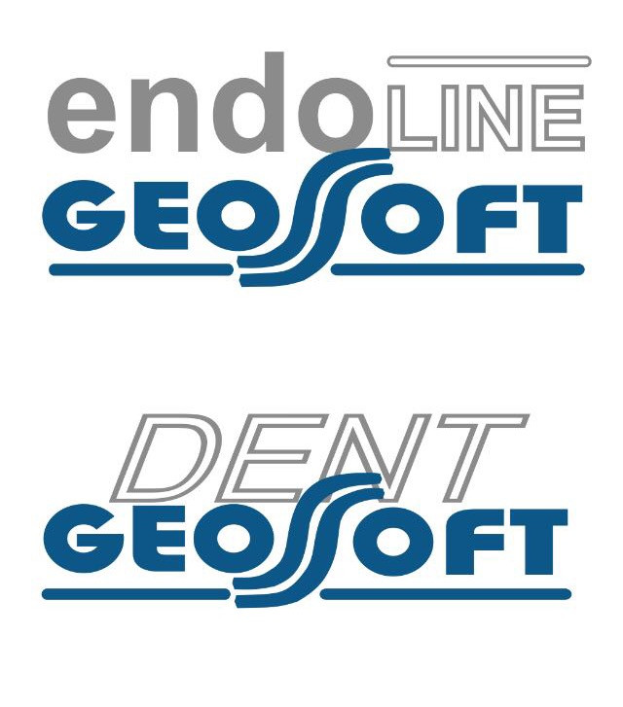

Олимпиада "Реставрация зубов"
8 декабря 2016 г
начало в 10:00
Место проведения: г.Москва, ул. Долгоруковская, дом 4, клиника МГМСУ - Клинический Центр Стоматологии (3-й этаж кафедра кариесологии и эндодонтии)

Список участников Олимпиады
ординаторы
- Ягутьян Сюзанна Артуровна, ординатор 1 года обучения
- Дзилихова Яна Тимофеевна, ординатор 1 года обучения
- Корзун Алена Леонидовна, ординатор 2 года обучения
- Кушкевич Рената Маратовна, ординатор 2 года обучения
студенты
- Корчагина Мария Андреевна 4 курс
- Мудраковская Анна Александровна 5 курс
- Юсупова Камиля Маратовна 4 курс
- Цыбрин Егор Евгеньевич 4 курс
- Дубова Александра Валерьевна 4 курс
- Петрунькина Виктория Юрьевна 4 курс
- Пугачева Наталья Алексеевна 4 курс
- Хамраев Самандар Турсунбаевич 4 курс

Состав экспертной комиссии:

1. Митронин А.В.- Заслуженный врач РФ, заслуженный стоматолог, профессор, зам. председателя федерального жюри СтАР по эстетической реставрации зубов, Вице президент секции СтАР «эстетическая стоматология» (председатель)
2. Куваева М.Н., доцент (зам. председателя)
3. Заблоцкая Н.В., ассистент (зам. председателя)
4. Савина Н.П. -серебряный призер Чемпионата России по Эстетической стоматологии 2015г.
5. Сребная Е.А.- аспирант
6. Нелюбин Д.В. - руководитель отдела клинического образования «Дентсплай Сирона»

Партнёры:
ДЕНТСПЛАЙ СИРОНА
ГЕОСОФТ
Информационные партнеры :
Журналы: «Cathedra- КАФЕДРА. Стоматологическое образование»
«Эндодонтия Today».
Газеты: «Стоматология сегодня». «Вестник МГМСУ»
Сайты: СтАР, МГМСУ им. Евдокимова А.И.

